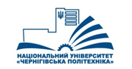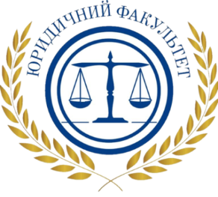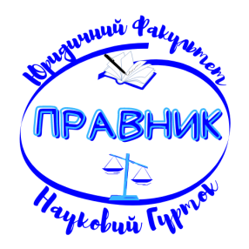

ПЛАН
роботи Наукового гуртка здобувачів вищої освіти «Правник»
2023-2024 н.р.

№ з/п | Заходи | Термін виконання
1. | Презентація Наукового гуртка «Правник» в рамках адаптаційного курсу «Школа першокурсника» | 06 вересня 2023
2. | Перше онлайн-засідання Наукового гуртка «Правник» на тему: «Наука на юридичному факультеті: історії успіху» | вересень 2023
3. | Чергові онлайн-засідання Наукового гуртка «Правник» | протягом навч.року
4. | Зустріч-бесіда для здобувачів вищої освіти першого курсу «Правила оформлення рефератів та курсових робіт» | жовтень 2023
5. | Зустріч-бесіда для здобувачів вищої освіти першого курсу «Лайфаки з написання наукових тез доповідей» | листопад 2023
6. | Засідання гуртка «Правник» один раз на квартал з обговоренням підсумків наукових робіт здобувачів вищої освіти | вересень 2023-червень 2024
 | Популяризація академічної доброчесності на юридичному факультеті | протягом навч.року
7. | Здійснення науково-прикладних досліджень здобувачами вищої освіти у співавторстві з науковими керівниками та одноособово (наукових статей у фахових виданнях категорія А, Б) за основними напрямками науково-дослідних проблемних груп:  - трудового права, адміністративного права та процесу (керівник – Чічкань Марія Валеріївна, доцент, канд. юрид. наук, доцент);  - цивільного, господарського права та процесу (керівник – Апанасенко Катерина Іванівна, д.ю.н. доцент);  - кримінального права та правосуддя (керівник – Коломієць Наталія Володимирівна, д.ю.н., доцент);  - правоохоронної діяльності та загальноправових дисциплін (керівник – Марущак Наталія  Володимирівна, к.ю.н., доцент) | протягом навч.року
8. | Підготовка, згідно графіку конференцій, здобувачами вищої освіти, під керівництвом наукових керівників, наукових тез доповідей | протягом навч.року
9. | Участь здобувачів вищої освіти у круглих столах та симпозіумах | протягом навч.року
10. | Участь здобувачів вищої освіти у наукових конкурсах, конкурсах есе | протягом навч.року
11. | Супроводження Facebook сторінки гуртка  https://www.facebook.com/profile.php?id=100065267800448 | протягом навч.року

Декан юридичного факультету,
доцент О. В. Селецький

Науковий керівник Наукового гуртка «Правник»,
доцент А. Г. Нітченко

Голова Наукового гуртка «Правник»,
здобувачка вищої освіти, група КЮ-201 Н. О. Крес

Секретар, здобувачка вищої освіти, група КЮ-201 Т. Б. Мишаста

